Evaluacija državnog stručnog skupa

Državni stručni skup sudionici su procjenjivali u nekoliko kategorija, izdvajamo nekoliko: aktualnost sadržaja; značaj stručnog skupa za osobni profesionalni razvoj i dr. Državni stručni skup na mreži je pratilo oko 250 sudionika.
Skup je ocijenjen prosječnom ocjenom izvrstan što je vidljivo iz grafičkog prikaza rezultata u prilogu.

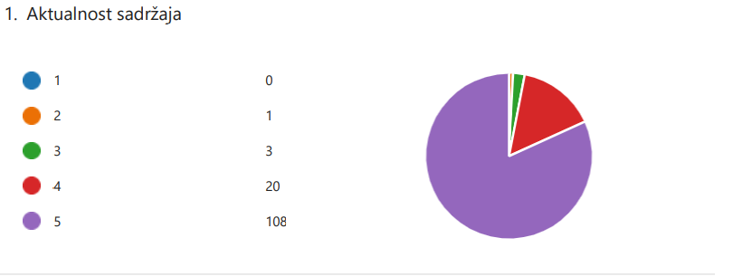

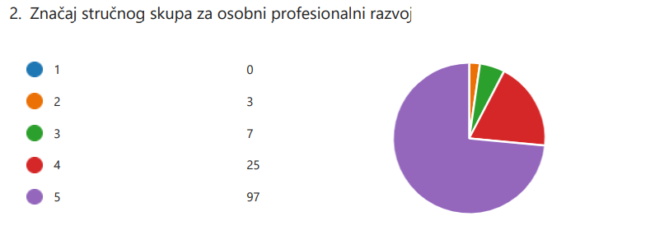

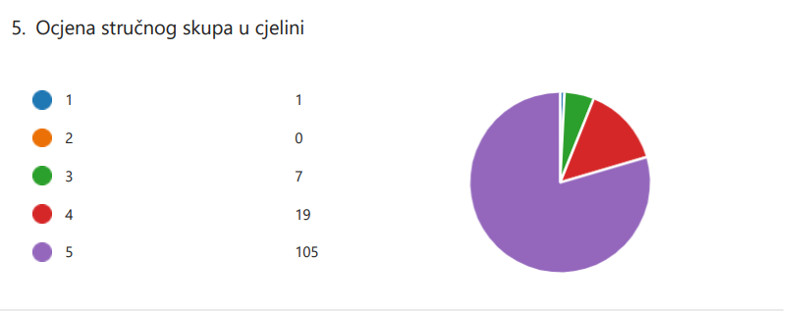

mr. sc. Inga Seme Stojnović i Mara Capar, prof., više savjetnice

